認識新型流感與預防措施

一、新型流感（含新型H₁N₁流感）之症狀：
發燒、咳嗽、喉嚨痛、全身酸痛、頭痛、寒顫與疲勞，偶有腹瀉、嘔吐症狀。
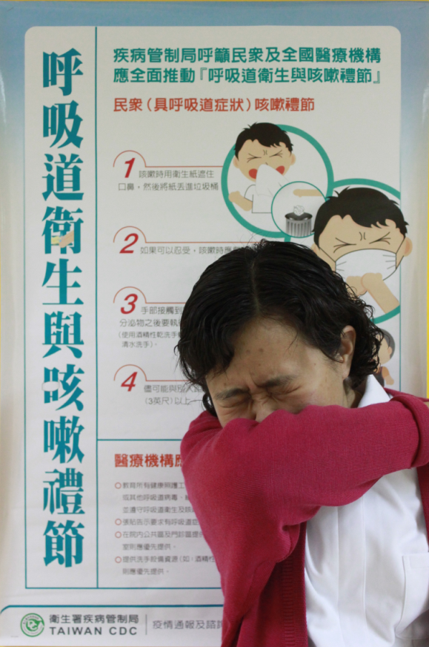
二、如何傳染？
飛沫傳染，例如：咳嗽、打噴嚏，共用麥克風或接觸病
人口鼻分泌物傳染。

三、預防方法：
1.有發燒、咳嗽等類似流感症狀，應戴口罩
（外科口罩較佳）並儘快就醫。
2.注意呼吸道衛生及咳嗽禮節：
- 有咳嗽等呼吸道症狀時應戴口罩。
- 打噴嚏時，應用面紙或手帕遮住口鼻，若無面紙或手帕時，可用衣袖代替或彎曲手臂以肘窩遮住口鼻。
- 如有呼吸道症狀，與他人交談時，儘可能保持2公尺以上距離。
- 手部接觸到呼吸道分泌物時，要立即徹底清潔雙手。
- 生病時應在家休息，除就醫外，儘量避免外出。
3.流感流行期間，減少進出醫院探訪病人，進出醫院時須洗手保護自己及病人。
4.遠離感染來源：避免前往人潮聚集處。
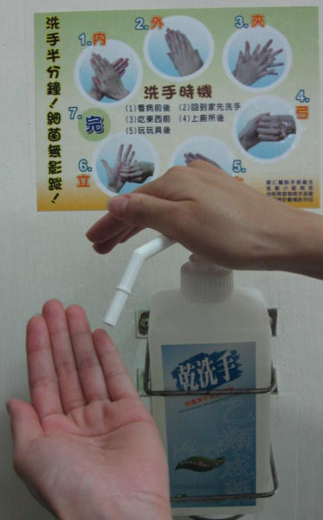
5.注意個人衛生：養成勤用肥皂洗手的習慣。若無法濕洗手時，可以使用含酒精的乾洗手液洗手。
6.保持室內空氣流通，均衡飲食、規律運動。
7.發燒時須遵守不上班、不上課，有咳嗽等疑似流感症狀，請務必戴上口罩，並充份休息。
8.經醫師評估後，建議每年施打預防新型流行性感冒疫苗。
四、認識流行性感冒快速篩檢：
流感快速篩檢是對流感病毒A型或B型進行篩檢，敏感度約為60﹪
。所以檢驗結果為陰性時仍無法排除『非』流感病毒感染，因此若疑似流感的臨床症狀未改善，請迅速返院就診。
五、誰是流感併發重症高危險群：
罹患流感只要儘速接受治療就不可怕，値得注意的是具重大傷病或心肺血管疾病、肝、腎及糖尿病等之類流感患者；孕婦、過度肥胖BMI≧35.0等，容易併發重症症狀，所以這些族群須更加留心盡速就醫。
六、出現流感併發重症徵兆時須立即就醫：
1.成人流感重症：呼吸急促、呼吸困難、嘴唇發紫或變藍、血痰、胸痛、意識不清、高燒三天、低血壓等。
2.兒童危險徵兆：呼吸急促或困難、嗜睡、精神不濟及玩耍意願降低等。

健仁醫院護理部護教祖98.08.28修訂
勤洗手 戴口罩 疫苗注射保健康
100.09.01第二次修訂

